深 圳 大 学

专业学位硕士研究生学位论文
开题报告书

年级 2022级
姓名 危依婷 学号 2210434029
学院（部） 电子与信息工程
专业领域名称 通信工程
专业领域代码
校内导师 徐铭
校外导师

年 月 日
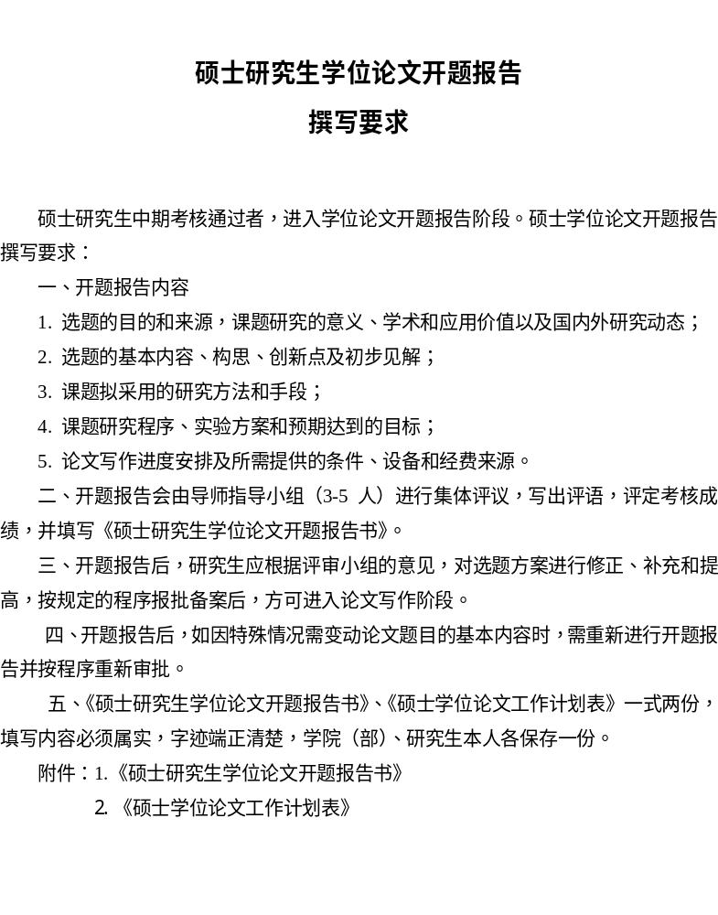

专业学位硕士研究生学位论文开题报告

姓 名 | 危依婷 |  | 专 业 | 通信工程
研究方向 |  | 利用机器学习方法处理经过光纤后非线性失真信号
论文题目 |  | 基于机器学习的光纤高阶非线性均衡研究
开始日期 |  | 2022.9 |  |  | 完成日期 | 2025.5
选题报告
一、选题的来源、研究的目的意义（包括在我国应用的前景）、应用价值、创新点以及国内外研究现状及水平：

- 选题来源
光纤通信系统构成了通信的主干，自1980年代初以来已在全球各地部署^{[1]}。光纤通信系统促进了高数据速率的信息传输，目前为10-100（在某些情况下大于1000）Mb/s，使许多数据需求旺盛的应用成为可能。事实上，思科预测到2023年将有5.3 × 109个互联网用户，2018年是3.9 × 109个互联网用户。此外，平均连接速度预计将从2018年的45.9 Mb/s增加到2023的110.4 Mb/s^{[2]}。但是光纤通信领域面临着许多关键挑战，必须克服这些挑战才能实现更高的速率和更大的通信容量。首先，因为光纤的克尔效应带来了严重的非线性干扰^{[3]}。这种干扰可以通过数字反向传播（DBP）^{[4–6]}或基于扰动的非线性补偿（PNLC）^{[7,8]}来逼近和反演非线性薛定谔方程来平衡。然而，巨大的计算复杂性以及对来自传播链路的精确数据的需求限制了它们在实时处理中的应用。
机器学习（Machine Learning，简称ML）是人工智能（Artificial Intelligence，简称AI）的一个分支，它致力于通过对数据的学习和模式识别，使计算机系统能够在没有明确编程的情况下进行自我学习和改进。换句话说，机器学习允许计算机系统通过数据的反馈不断优化和改进自己的性能。机器学习已经在很多领域出现了应用。比如说图像和语音识别，自然语言处理，医疗保健，环境监测等等。
机器学习相关的算法在1970年就已经存在的，但是将机器学习算法运用在光纤通信中最近十几年才开始兴起，所以说还有很大的应用前景。机器学习解决的问题一般分为两类，一类是回归问题，即找到给定数据的函数描述，以预测新输入的值。另一类是分类问题，即找到合适的决策边界来区分不同的数据类。比如对激光频偏和相位估计用回归模型，对于接收到的信号分布找到它的决策边界用分类模型。机器学习在难以明确描述问题的物理和数学基础的情况下表现良好。因为光纤中的传输是一个很复杂的问题，涉及到各种非线性效应，所以可以考虑用机器学习。机器学习可以应用于光纤的多个方面，比如信号处理与调制，光网络管理与优化，故障检测与维护等以提高网络性能、优化资源利用、改进故障检测和诊断等。

- 研究的目的意义、学术和应用价值
机器学习（ML）已成为光通信领域的研究热点问题，近年来国内外很多学者做了光纤通信与机器学习结合的大量研究。如传输质量估计，光放大器控制，调制格式的识别，光纤非线性的缓解，光学性能监控，流量预测等，故障管理，流量分类，路径计算等。
学科交叉应用的创新。机器学习是近年来最热门的研究领域之一，而且人工智能是未来的趋势，而机器学习是人工智能的一个重要分支。很多其他领域也将机器学习融合到他们的领域以求创新。如图像处理，自然语言处理等领域。机器学习作为一种算法，也有很大的迁移性，我们可以将机器学习中比较先进的算法模型如卷积神经网络，循环卷积网络，注意力机制等运用到光纤通信的实际问题中，从而获得更高的系统性能以及更低的复杂度。
下一代光纤通信网络需要更高的速率以及更低的延时以满足云计算，物联网（IoT），6G无线等众多新兴应用的服务质量（QoS）要求。而光纤存在的非线性效应如自相位调制，交叉相位调制，四波混频，自陡峭，受激喇曼散射等严重限制了光纤通信的高速传输，所以我们需要采用一些手段来缓解光纤的非线性效应，传统的方法是在接收端通过相关接收后进行各种滤波均衡以尽可能的减少非线性干扰，但是这种方法需要了解传输链路上的很多参数以及大量的计算。而机器学习不需要提前了解链路的只是，只需要通过数据之间的联系就能达到减少非线性干扰的目的，因此它相对于传统的分布傅里叶算法等拥有更少的计算复杂度。

3、创新点
①模拟产生经过光纤后的高阶非线性信号作为数据集，用各种不同的机器学习算法，比如说mlp，cnn，rnn等来处理信号，使经过算法补偿后的非线性减小，并比较不同算法的误码性能。
②探究分析经过光纤传输后产生的非线性畸变星座图，运用先进的机器学习算法调整星座图的图像，使决策判决时误差最小。

4、国内外研究现状及水平
随着越来越多人接入互联网以及移动设备的广泛采用，下一代光纤通信网络预计将支持更高的数据速率和低延迟，以满足云计算、物联网(IoT)、6G无线等众多新兴应用负的服务质量。而光纤中的克尔效应严重影响了光纤通信的传输速率。现有的非线性均衡器像数字反向传播和基于沃尔特拉系列的非线性滤波器需要了解各种各样的链路参数，涉及大量的计算，复杂度比较高。近年来提出了多种机器学习解决方案用于光纤非线性补偿应用。
[9]介绍了一种基于机器学习的SVM分类器，用于创建基于PSK的相干光学系统中的非线性判决边界，以缓解非线性相位噪声。[10]提出了两种基于k均值聚类缓解64QAM信号光纤非线性的算法。[11]基于CNN的均衡演示了25km SSMF上的100Gbps IM/DD数据链路，比较了PAM-8/PAM-16和Cband/O波段的性能，最后误码率达到了低于7%的硬判决前向纠错（HD-FEC）极限3.8 e-3。[12]提出了一个基于CNN的均衡技术证明56 Gbps PAM4 IM/DD调制传输超过25公里标准单模光纤（SSMF）的性能比线性前馈均衡器和非线性volterra均衡器的性能要好。[13]设计了一种新型的基于卷积神经网络的非线性分类器，其性能优于传统的Volterra非线性均衡器。[14]提出了一种由长短期记忆（LSTM）递归神经网络支持的非线性均衡技术。[15]用ANN作为DSP以减轻200G DP-16QAM传输系统的非线性，评估了4x100km ITU-T G.652光纤线路上单通道条件下的ANN性能，并显示与纯线性均衡相比，Q因子提高了1dB。[16]表明LSTM神经网络可以比光接收机的后处理器非常有效。[17]提出对于2000km 光链路上的16-QAM 100G符号/秒的系统，CNN+RNN模型实现了DBP的性能但是其浮点运算要少98%。[18]在基于神经网络的均衡器中集成了一个注意机制，对于100G双极化 16-QAM 20×100km SMF传输，该方法在CNN+LSTM模型中将计算复杂度降低约15%。[19]演示了在波分复用（WDM）64-QAM相干光传输系统中用复值深度神经网络（CVDNN）缓解光纤非线性的光相位共轭（OPC）光电非线性补偿方案。该方案不仅可以将信号的Q因子提高到1.5 dB，而且可以大大提高总发射信号功率。[20]对于1600 km单模传输的16-QAM 信号，提出了在均衡运算中加入面向中心的长短期记忆网络（Co-LSTM），该方法比DBP提高0.51 dB Q2 因子增益。[21]通过使用含有卷积神经网络（CNN）和长短期记忆（LSTM）层的人工神经网络来补偿数字子载波复用（DSCM）光传输系统中的子载波内和子载波间光纤非线性干扰，控制每个符号的实际乘法数（RMpS）为5.0e+05，在最佳发射功率2dbm条件下，Q因子接近9db。[22]应用了一个双向递归神经网络来学习微扰三重集作为神经网络的输入特征来估计非线性畸变场。通过数值模拟表明，与现有的学习和非学习的基于非线性补偿的微扰技术相比，该方法实现了性能和复杂性的权衡。

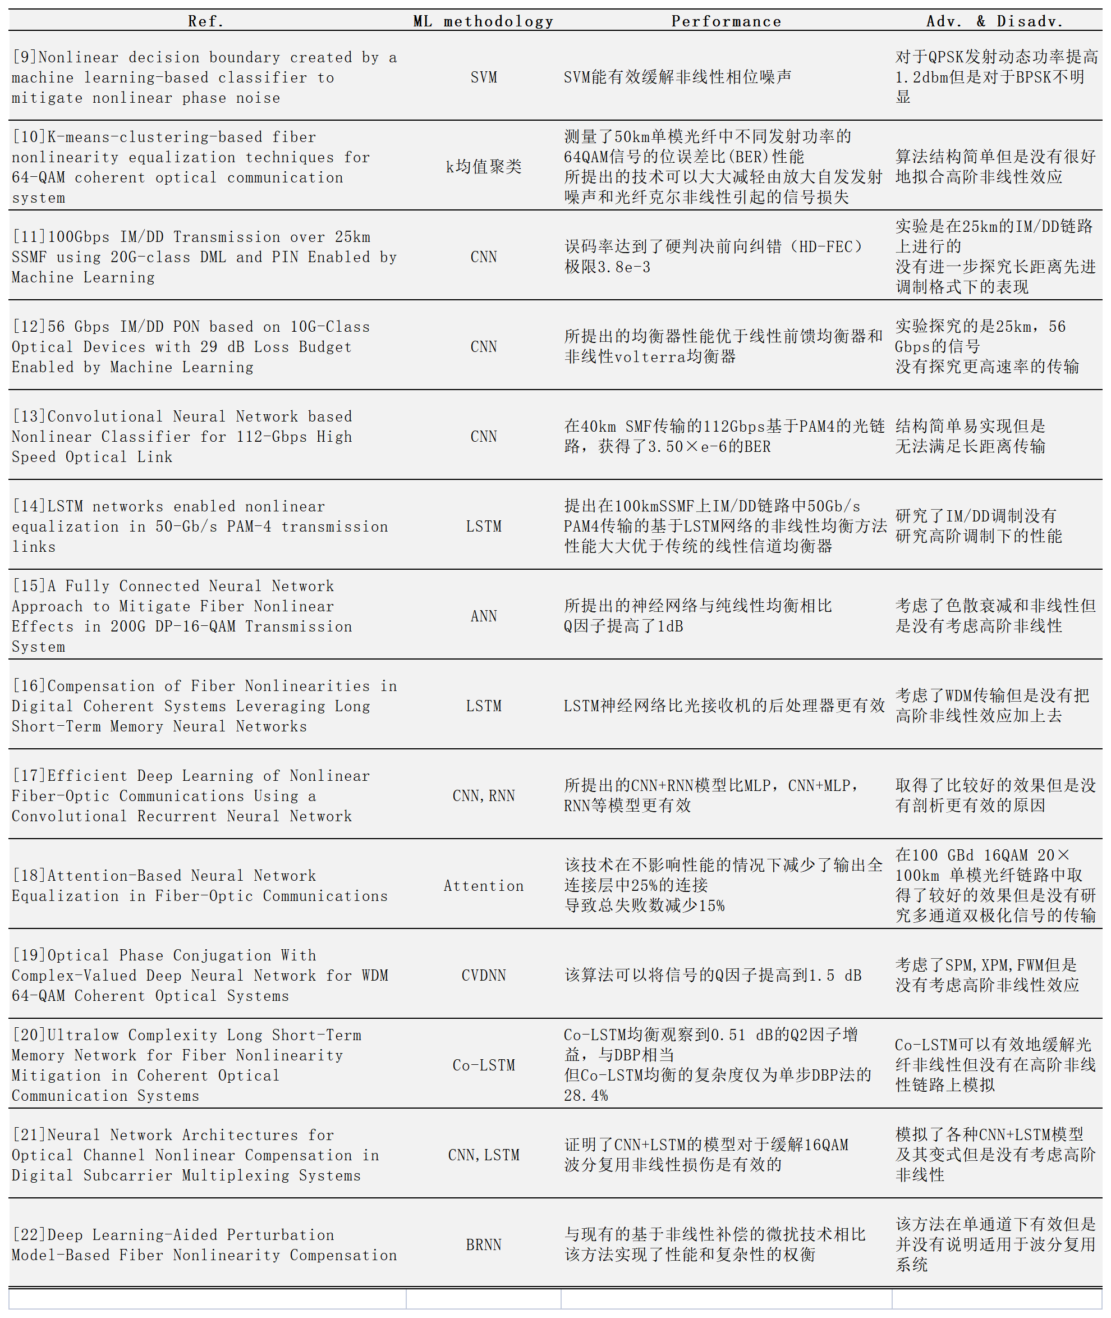

可加附页。
二、论文研究的主要内容，方案和拟采用的研究方法、手段。已进行的科研工作基础和已具备的科学研究条件（包括文献资料及主要实验仪器设备准备情况等），对其它单位的协作要求。论文总工作量（估计），论文初稿的进度以及预期结果：

- 论文研究的主要内容，方案和拟采用的研究方法、手段
论文主要是对光纤通信系统中的高阶非线性效应做性能研究，模拟光信号在光纤信道中经过衰减、色散、偏振模色散、自相位调制、交叉相位调制、四波混频、自陡峭、受激喇曼散射等非线性的影响，通过光信噪比（OSNR）、比特误码率（BER）、星座图等参数对通信系统进行性能评估。
运用机器学习的方法对系统接收信号进行信号分析。例如，使用多层感知机（MLP）对接受信号进行信号分类，把每一个接受到的信号的值数值标准化之后作为特征，将这些特征输入到机器学习算法模型中，这个模型就会输出我们想要的类别数。这个分类的类别数由信号的调制方式决定，如果是16QAM就是16类，64QAM就是64类。受光纤各种衰减和非线性的影响，信号输出可能严重失真，传统的信号处理方法是滤波器均衡，频率偏移估计，载波相位估计等。机器学习是利用大规模的数据训练模型，通过计算损失反馈修正模型从而缓解非线性失真。相对于传统的非线性补偿方法，机器学习方法有更好的性能及更低的复杂度。要想进一步提高精度，则需要更复杂的神经网络模型及更多的输入特征，例如卷积神经网络（CNN）循环神经网络（RNN）等在训练模型时则需要更多的特征，如星座图等。
主要研究手段：通过Matlab、Optisystem等软件模拟光信号在光纤信道中传输的过程，采集信号形成数据集；利用python的sklearn、tensorflow、pytorch等机器学习库对数据集处理，分析光通信系统性能。

2、已进行的科研工作基础和已具备的科学研究条件
已经进行科研工作基础
① 已阅读多篇国内外相关论文，了解国内外相关研究的最新动态。
② 已经熟悉光信号在光纤通信链路传播时非线性产生的各种因素。
③ 利用Optisystem软件模拟了128Gb/s的16QAM经过3200km的非线性单模光纤下生成的数据集。
④ 用多层感知机的机器学习方法对所产生的数据集进行了补偿非线性的仿真，结果发现经过多层感知机处理后的信号比原来没处理的信号的误码率要低，说明机器学习算法对光纤非线性补偿是有效的。

3、论文总工作量（估计），论文初稿进度以及预期结果：
初稿进度安排：
1.查找资料，精读相关文献，利用optisystem模拟光信号经过光纤信道的系统，得到对应的数据集。（2023.12 – 2024.2）
2.利用多层感知机（MLP）训练1中得到的数据集，不断调整参数，得到一个相对良好的预测模型。（2024.3-2024.4）
3.利用深度学习的方法（ANN，RNN），分析光纤中的非线性特征（自相位调制，交叉相位调制，四波混频，自变陡，受激喇曼散射等），在影响信号传播中的影响，调整每个特征的影响系数训练模型。（2024.5-2024.9）
4.将基于SVM的预测模型，3中基于深度学习的模型处理过的信号误码率对比，评估两个模型的性能情况，反复对比调整。并探究利用深度学习方法处理经过光纤后的星座图。 （2024.10-2024.11）
5.写期刊论文，投稿。（2024.12-2025.2）
6.完成毕业论文初稿。（2025.2-2025.4）

参考文献
- G. P. Agrawal, Fiber-Optic Communication Systems (Wiley, 2010).
- CISCO systems, annual internet report, white paper, San Jose, CA, 2020.
- A. D. Ellis, M. E. McCarthy, M. A. Z. Al Khateeb, M. Sorokina, and N. J. Doran, "Performance limits in optical communications due to fiber nonlinearity," Adv.Opt. Photonics 9, 429–503 (2017).
- E. Ip and J. M. Kahn," Compensation of dispersion and nonlinear impairments using digital backpropagation," J.Light. Technol. 26, 3416–3425 (2008).
- L. B. Du and A. J. Lowery," Improved single channel backpropagation for intra-channel fiber nonlinearity compensation in long-haul optical communication systems," Opt. Express 18, 17075–17088 (2010).
- E. F. Mateo, F. Yaman, and G. Li," Efficient compensation of inter-channel nonlinear effects via digital backward
propagation in WDM optical transmission," Opt. Express 18, 15144–15154 (2010).
- A. Mecozzi and R.-J. Essiambre," Nonlinear Shannon limit in pseudolinear coherent systems," J. Light. Technol. 30,2011–2024 (2012).
- Z. Tao, L. Dou, W. Yan, L. Li, T. Hoshida, and J. C. Rasmussen," Multiplier-free intrachannel nonlinearity compensating algorithm operating at symbol rate," J. Light. Technol. 29, 2570–2576 (2011).
- D. Wang et al., "Nonlinear decision boundary created by a machine learning-based classifier to mitigate nonlinear phase noise," 2015 European Conference on Optical Communication (ECOC), Valencia, Spain, 2015, pp. 1-3, doi: 10.1109/ECOC.2015.7341753.
- Junfeng Zhang, Wei Chen, Mingyi Gao, and Gangxiang Shen, "K-means-clustering-based fiber nonlinearity equalization techniques for 64-QAM coherent optical communication system," Opt. Express 25, 27570-27580 (2017)
- P. Li, L. Yi, L. Xue and W. Hu, "100Gbps IM/DD Transmission over 25km SSMF using 20G-class DML and PIN Enabled by Machine Learning," 2018 Optical Fiber Communications Conference and Exposition (OFC), San Diego, CA, USA, 2018, pp. 1-3.
- P. Li, L. Yi, L. Xue and W. Hu, "56 Gbps IM/DD PON based on 10G-Class Optical Devices with 29 dB Loss Budget Enabled by Machine Learning," 2018 Optical Fiber Communications Conference and Exposition (OFC), San Diego, CA, USA, 2018, pp. 1-3.
- C. -Y. Chuang et al., "Convolutional Neural Network based Nonlinear Classifier for 112-Gbps High Speed Optical Link," 2018 Optical Fiber Communications Conference and Exposition (OFC), San Diego, CA, USA, 2018, pp. 1-3.
- Xiaoxiao Dai, Xiang Li, Ming Luo, Quan You, and Shaohua Yu, "LSTM networks enabled nonlinear equalization in 50-Gb/s PAM-4 transmission links," Appl. Opt. 58, 6079-6084 (2019)
- Catanese, R. Ayassi, E. Pincemin and Y. Jaouën, "A Fully Connected Neural Network Approach to Mitigate Fiber Nonlinear Effects in 200G DP-16-QAM Transmission System," 2020 22nd International Conference on Transparent Optical Networks (ICTON), Bari, Italy, 2020, pp. 1-4, doi: 10.1109/ICTON51198.2020.9203197.
- S. Deligiannidis, A. Bogris, C. Mesaritakis and Y. Kopsinis, "Compensation of Fiber Nonlinearities in Digital Coherent Systems Leveraging Long Short-Term Memory Neural Networks," in Journal of Lightwave Technology, vol. 38, no. 21, pp. 5991-5999, 1 Nov.1, 2020, doi: 10.1109/JLT.2020.3007919.A.
- Shahkarami, M. I. Yousefi and Y. Jaouen, "Efficient Deep Learning of Nonlinear Fiber-Optic Communications Using a Convolutional Recurrent Neural Network," 2021 20th IEEE International Conference on Machine Learning and Applications (ICMLA), Pasadena, CA, USA, 2021, pp. 668-673, doi: 10.1109/ICMLA52953.2021.00112.
- A. Shahkarami, M. I. Yousefi and Y. Jaouen, "Attention-Based Neural Network Equalization in Fiber-Optic Communications," 2021 Asia Communications and Photonics Conference (ACP), Shanghai, China, 2021, pp. 1-3.
- L. Wang, M. Gao, Y. Zhang, F. Cao and H. Huang, "Optical Phase Conjugation With Complex-Valued Deep Neural Network for WDM 64-QAM Coherent Optical Systems," in IEEE Photonics Journal, vol. 13, no. 5, pp. 1-8, Oct. 2021, Art no. 7200308, doi: 10.1109/JPHOT.2021.3111921.
- H. Ming, X. Chen, X. Fang, L. Zhang, C. Li and F. Zhang, "Ultralow Complexity Long Short-Term Memory Network for Fiber Nonlinearity Mitigation in Coherent Optical Communication Systems," in Journal of Lightwave Technology, vol. 40, no. 8, pp. 2427-2434, 15 April15, 2022, doi: 10.1109/JLT.2022.3141404.
- Bakhshali A, Najafi H, Hamgini B B, et al. Neural Network Architectures for Optical Channel Nonlinear Compensation in Digital Subcarrier Multiplexing Systems[J]. arXiv preprint arXiv:2304.06836, 2023.
- S. Luo, S. K. O. Soman, L. Lampe and J. Mitra, "Deep Learning-Aided Perturbation Model-Based Fiber Nonlinearity Compensation," in Journal of Lightwave Technology, vol. 41, no. 12, pp. 3976-3985, 15 June15, 2023, doi: 10.1109/JLT.2023.3279449.

指导教师签字：
年 月 日

硕士学位论文开题论证报告

报告人姓名 |  | 年级 |  | 专业领域
论文题目
指导教师意见：

指导教师（签名）：
年 月 日
评审小组意见：

评审小组负责人（签名）：

年 月 日

评审结果：

学院审批意见：

院负责人（签名）：
（公章）
年 月 日
可加附页。
硕士学位论文工作计划表
姓名 |  |  |  | 开题报告日期
论文题目
学位  论  文  工  作  进  度 | 序号 | 工 作 项 目 |  |  |  | 起止时间
学位  论  文  工  作  进  度 | 1 | 论文工作全过程
学位  论  文  工  作  进  度 | 2 | * 调研及调研地点：  * 文献资料综合分析
学位  论  文  工  作  进  度 | 3 | 在学科组做选题报告
学位  论  文  工  作  进  度 | 4 | 实验准备（含设备、材料和试件加工等）
学位  论  文  工  作  进  度 | 5 | 实验
学位  论  文  工  作  进  度 | 6 | 向导师、学科组作阶段性研究成果汇报
学位  论  文  工  作  进  度 | 7 | 撰写学位论文
学位  论  文  工  作  进  度 | 8 | 研究生在学科组汇报论文撰写情况；导师介绍研究生学习的全面情况和对学位论文的意见。
学位  论  文  工  作  进  度 | 9 | 论文完成，申请论文答辩
学位  论  文  工  作  进  度 | 10 | 论文印刷，聘请评阅人评阅论文。
学位  论  文  工  作  进  度 | 11 | 论文答辩
经费来源及需要提供的条件
设备等
备注
备注：预计答辩二个月前提交学位论文，申请学位论文答辩。

